本次活动具体要求详见：
For the specific requirements, please refer to:
附件1—征集报名表
Annex 1-Application Form
附件2—商业登记/营业执照、资质证书复印件/扫描件并加盖公章
Annex 2-Commercial registration/business license, copy/scan of qualification certificate (stamped with official seal)
附件3—法定代表人授权委托书
Annex 3-Power of Attorney of the Legal Representative
附件4—联合体协议书（如有）
Annex 4-Consortium Agreement (if any)
附件5—设计要求
Annex 5-Design requirements
附件6—成果要求
Annex 6-Achievement Requirements
附件1：
征集报名表
（若为联合体单位，需在同张表上填写）

报名机构 | 机构名称
 | 商业登记/营业执照 |  |  |  |  |  |  | 注册编号
 | 注册时间 |  |  |  |  |  |  | 注册地址
 | 法定代表人
 | 项目联系人 |  |  |  |  |  |  | 手机
 | 邮箱地址 |  |  |  |  |  |  | 传真
报名机构2（如有） | 机构名称
 | 商业登记/营业执照 |  |  |  |  |  |  | 注册编号
 | 注册时间 |  |  |  |  |  |  | 注册地址
 | 法定代表人
 | 项目联系人 |  |  |  |  |  |  | 手机
 | 邮箱地址 |  |  |  |  |  |  | 传真
机构简介
(限500字内)

机构简介2
(限500字内)(如有)

首席建筑师 | 姓名 |  |  |  |  | 在本项目中承担的职位
 | 年龄 |  |  |  |  | 职称/执业资格
 | 职务 |  |  |  |  | 从业  年限 |  |  |  |  | （照片）
 | 毕业  院校 |  |  |  |  | 专业
 | 学历 |  |  |  |  | 联系  方式
 | 项目经验
主要参与  人员 | 姓名 | 性别 |  |  | 年龄 |  | 职称/执业资格 |  |  | 在本项目中担任的职务 |  |  | 备注
资质证书 | 资质证书 |  |  |  |  | 证书类型 |  |  | 证书编号 |  |  | 有效期
地上建筑单价报价（元/平方米）
地下建筑单价报价（元/平方米）
我方保证提交所有报名资料的真实性，否则即使入围或中选自始无效，并确认参加《西部（重庆）科学城微电子科创街总体城市设计暨R06-1地块概念性建筑方案设计国际征集》活动。

法人代表人或委托代理人（签字或盖章）：
报名机构（加盖公章）：

附件3：
法定代表人授权委托书
本人（姓名）（身份证号）系（单位全称）的法定代表人，现委托（委托代理人姓名）（身份证号）为我方/我方联合体代理人，代理人根据授权，以我方/我方联合体名义签署“西部（重庆）科学城微电子科创街总体城市设计暨R06-1地块概念性建筑方案设计国际征集”相关文件和处理与之有关的一切事务。在此过程中所签署的一切文件及处理与之有关的一切事务我方/我方联合体均予以承认，委托代理人在委托期限内签署的所有文件不因授权的撤消而消失。委托代理人无转委托权。委托期限自授权之日起至 年 月 日止。
附：法定代表人身份证复印件和被授权人身份证复印件

单位全称： （加盖单位公章）
法定代表人： （签字或盖章）
委托代理人： （签字或盖章）
日期： 年 月 日
（若为联合体，则各成员单位均需法定代表人签字或盖章，并加盖单位公章，联合体协议中的授权代表与本授权委托书中的委托代理人应为同一人）
附件4：
联合体协议书（如有）

牵头单位名称：
法定代表人：
法定住所：

成员单位名称：
法定代表人：
法定住所：

鉴于上述各成员单位经过友好协商，自愿组成联合体 （联合体名称），共同参加 （主办单位名称）组织的“西部（重庆）科学城微电子科创街总体城市设计暨R06-1地块概念性建筑方案设计国际征集”活动。现就联合体相关事宜订立如下协议：
一、 （某成员单位名称）为本联合体的牵头单位，并授权 （自然人）作为本联合体的授权代表以联合体的名义参加征集活动，授权代表在征集活动过程中所签署的一切文件和处理与本次征集活动中有关的一切事务，联合体各成员方均予以承认并承担法律责任。
二、联合体牵头人合法代表联合体各成员负责本国际征集活动一切事务，代表联合体提交和接收相关资料、信息及指示，并处理与本项目有关的一切事务。联合体牵头人负责各个阶段的组织和协调工作。
三、联合体将严格按照《西部（重庆）科学城微电子科创街总体城市设计暨R06-1地块概念性建筑方案设计国际征集书》中工作规则和技术任务书的各项要求，准备和递交征集成果文件，履行征集义务。
四、联合体各成员单位内部的职责分工如下： 。按照本条上述分工，联合体成员单位各自所承担的工作量及权益比例如下： 。
五、本协议书自签署之日起生效，本项目合同履行完毕后自动失效。
六、本协议书一式 份，联合体成员各执一份，主办单位一份，具有同等法律效力，自加盖联合体各成员单位公章并由联合体各成员单位法定代表人签字或盖章之日起生效。

牵头单位名称： （加盖单位公章）
法定代表人： （签字或盖章）

成员单位名称： （加盖单位公章）
法定代表人： （签字或盖章）

日期： 年 月 日

附件5：设计要求

- 设计目标：
本次征集旨在面向全球公开征集高水平团队按照科创街规划发展要求，体现“国际化、绿色化、智能化、人文化”，提供具有前瞻性与创新性的规划设计方案和高水准的建筑方案，推动重庆都市区发展，高标准打造“科学之城，创新高地”。
- 设计原则：
- 根植创新
创新是科创街的核心诉求和立意。应从不同类别和层次的创新人群需求出发，研判功能布局、空间组合、业态构成、建筑形态和公共空间营造等。
- 生态优先
将生态节能的理念纳入设计之中。运用生态学、建筑技术科学和现代科学技术手段等，使人、建筑与自然生态环境之间形成一个良性循环系统，实现城市、建筑、景观的可持续发展。
- 弹性灵活
建筑空间应具备高度的灵活性和可变性，一方面适应创新人群不同的工作组合方式，另一方面满足不同企业不同阶段运转的可能性。因此设计方案应体现一定的弹性和塑性，与相应的功能活动相吻合。
- 人文隐喻
塑造科创街的形象和文化标识，注重人文环境的塑造和场所精神的探索，打造活力年轻的科创街。
- 规划指导：
设计应符合《重庆市国土空间总体规划（2020-2035年）》《西部（重庆）科学城国土空间规划（2020-2035年）》、《高新区（直管园）国土空间分区规划（2020-2035年）》、《科学大道发展主轴城市设计》、《重庆西永商务中心区重点地块城市设计》等相关规划的要求和指引。
- 设计重点：
- 建筑规模
总计容建筑面积不超过100万平方米。
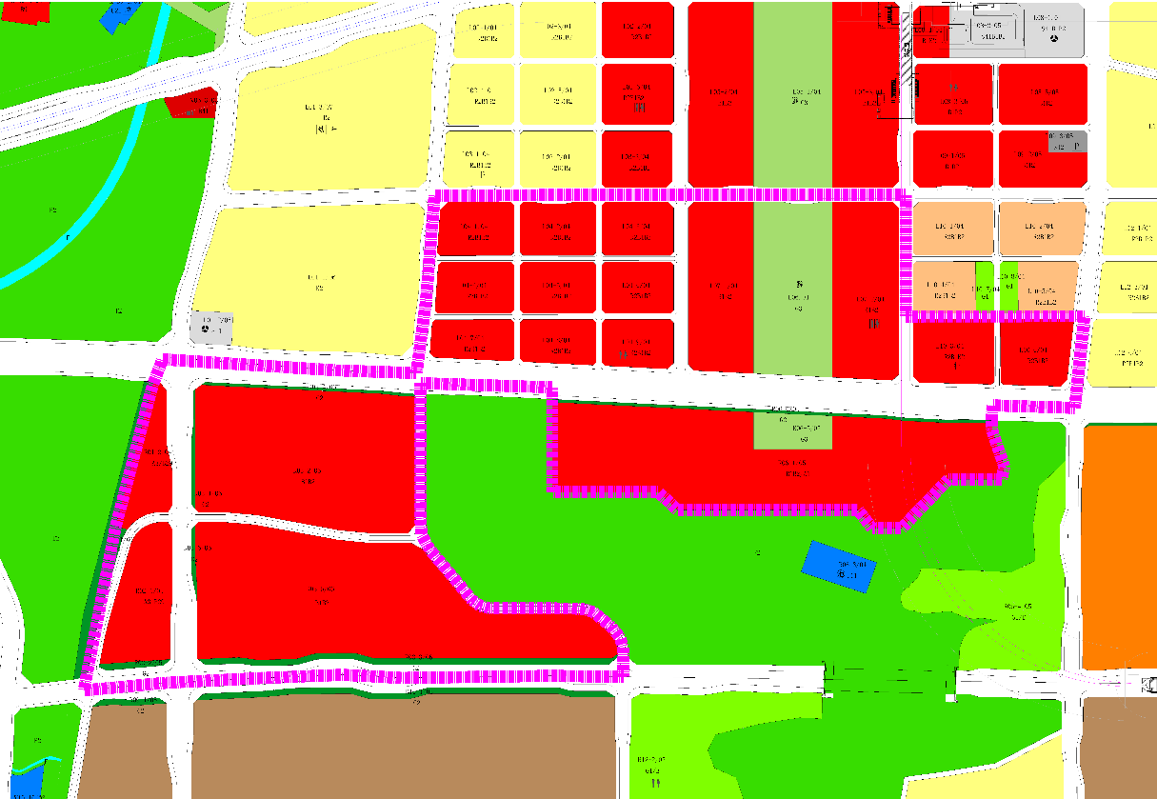
R06-1/05
图1科创街土地利用规划图
- 建议功能构成及占比
倡导功能混合布局。功能应包含办公、研发、酒店、文化、交流、公共服务等，方便创新人群就近工作、购物、休闲。建议科创街内商务办公占比约60-70%，商业约10-15%，配套设施占比约20-30%。在功能构成的基础上，应进行业态分析，明确地块具体的产品类型。
- 建议配套设施
应从创新人群的类别、需求、行为方式等角度配置配套设施，建议包含科创类设施和生活类设施，设施类型应包含但不限于表1所示。集中布局的设施建议布置1-2处，分散布局的设施根据服务半径统筹布置。不同设施的建筑量可结合方案进行调整。
表1建议配套设施类型及规模
科创类设施 | 布局原则 | 名称 | 功能 | 建筑量（万平方米）
 | 集中布局 | 交流发布中心 | 新产品发布中心、视频会议厅、多媒体报告厅、科技沙龙、学术交流峰会 | 1.0-1.5
 |  | 科技展馆 | 科技产品展示、体验、销售 | 0.5-0.8
 |  | 金融投资超市 | 一站式科创金融服务 | 0.5-0.8
 |  | 培训提升中心 | 对外对内的培训、学习中心 | 0.5-0.8
 | 分散布局 | 共享会议室 | 共享办公空间，促进高效交流 | 0.03-0.05/万平方米办公空间
生活类设施 | 集中布局 | 文化馆 | 文娱活动场所 | 1.0-1.5
 |  | 图书馆 | 阅读、思考空间 | 1.0-1.5
 |  | 人才食堂 | 美食广场 | 0.02-0.03/万平方米办公空间
 |  | 儿童看护 | 托儿中心 | 0.006-0.01/万平方米办公空间
 |  | 健身中心 | 锻炼、康复场所 | 0.01-0.02/万平方米办公空间
 |  | 零售店铺 | 日常购物 | 0.02-0.04/万平方米办公空间
 |  | 咖啡馆 | 聚会休闲、小型商务交流 | 0.01-0.02/万平方米办公空间
 |  | 24小时图书室 | 阅读、思考空间 | 0.006-0.01/万平方米办公空间

- 公共空间
注重与科学公园、西永广场等城市公共景观的衔接，统筹公园、绿廊、街道、地面首层、立体连廊、地下空间，强化公共空间与公共功能的融合，打造功能多元、开放共享、层次丰富、充满活力的立体公共空间和景观环境。吸引创新人群集聚，为创新人群提供高品质的共享和交流场所。
- 建筑风貌
以设计精良的现代风格作为科创街的建筑基调，避免千篇一律，展示创新园区的魅力。高水平设计沿街立面、地标建筑和公共空间，打造特色鲜明可识别的城市创新片区。重点考虑寨山坪与科创街的视线联系，临山地块注重与山体环境尺度协调，严格控制建筑高度和体量，把握好建筑的尺度感。兼顾建筑个性表达和群体和谐统一。
鼓励屋顶绿化、垂直绿化等多层次绿化空间，进一步软化钢筋混凝土、玻璃幕墙的建筑形象，进一步城绿融合。重要门户空间打造绿色建筑、装配式建筑示范项目。山麓、视线通廊等区域可以采用坡屋顶的形式，起到良好的视线汇集和引导作用。屋顶可以通过退台花园、观景平台、空中连廊等方式，打造富有吸引力的展示面。
- 交通系统
从区域层面组织科创街对内、对外的交通联系。打造以人为本的交通设计。倡导绿色出行、人行优先、人车分流。构建适应创新人群出行需求的绿道体系和慢行系统。
科创街内部道路可以结合功能布局进行优化，但是需与周边路网衔接，符合“小街区、密路网”的原则。
- 地下空间
遵循高效利用城市空间资源，开发与保护相结合的原则，科创街地下空间开发利用的功能应与地面开发利用的功能相适应，做到城市地上、地下空间资源统一规划，其形态和功能应相互协调、互为补充。
结合该地区轨道站点的建设形成城市地下空间系统，做到地下空间利用平面分区、竖向分层。形成由轨道交通、地下换乘中心以及各类地下开发建设体所组成的地上地下紧密结合、功能合理、系统高效的地下空间综合利用体系。
地下空间开发利用以浅层（地下0-20米）为主，地下开发规模结合地上规模统筹考虑，一般规律为地上建筑/地下建筑=2：1~3：1。
- 开发时序
综合考虑城市经济发展、土地价值、发展战略、发展预期、业态构成、形象定位等因素，提出科创街开发时序建议，明确分期建设的范围和建筑规模。

附件6：成果要求
- 征集阶段：
- 设计文本
设计文本包含设计说明和图纸，需提交正本2份（封面加盖公章），副本15份，规格为A3（297mm×420mm），软皮胶装，建议双面打印。
- 城市设计部分 （包括但不限于以下内容）
（1）文本：包括规划设计说明及经济技术指标
（2）项目区位分析图
（3）用地综合现状图
（4）土地利用规划图
（5）功能结构图
（6）城市设计总平面图
包括建筑群体空间布局、共享设施布局、停车设施布局以及景观设计等。
（7）公共空间体系规划图
（8）道路规划图
（9）地上交通分析图
（10）地下交通分析图
（11）地下空间利用图
（12）绿地景观系统和节点规划图
（13）竖向规划图
（14）城市空间形态控制图（总体形态、天际线、色彩等）
（15）夜景照明控制图
（16）开发时序图
2、建筑方案设计部分（包括但不限于以下内容）
（1）建筑设计说明
建筑方案的设计构思和特点；
建筑风貌说明；
建筑结构选型;
投资估算表。
（2）建筑设计主要图纸
建筑单体方案平面图；
各主要使用房间的名称；
结构受力体系中的主要柱网、承重墙位置示意；
各楼层地面标高、屋面标高；
能够表达建筑竖向空间关系的建筑单体剖面图；
主要建筑立面图，标注建筑材料；
各主要部位和最高点的标高或主体建筑的总高度；
各层标高及室外地面标高；
总体鸟瞰图不少于2张；
若干典型建筑的人视点透视图，不少于6张；
典型建筑屋顶俯视图不少于2张。
二、展板
上述设计成果选择主要内容展示，提供展板一套4张，规格为A0尺寸，统一采用竖向排版，并用阿拉伯数字在图板的右下角排序编号。
三、动画
采用MP4、AVI或WMV格式的高清三维动画演示，时间不超过2分钟。
四、汇报文件
多媒体演示文件：制作不超过10分钟的多媒体自动演示文件（含动画时间），可结合动画演示制作，该文件作为设计方案评审的补充介绍和演示材料。
现场汇报文件：PPT或PDF格式。鼓励采用创新汇报形式。
- 实体模型
采用轻量化材料制作，底座尺寸不超过1米*1米。
六、电子文件
包含全部设计成果以及汇报文件的电子文件U盘2套。
- 深化阶段：
中选机构负责根据评审会意见及主办单位要求，综合深化城市设计方案，细化城市设计管控要求及完成一期建筑方案深化至全专业初步设计深度。具体事宜根据后续工作的安排进行协商。
深化方案设计应在中选的概念方案基础上，满足项目相关的国家及重庆市地方规范规定进行落地设计，应满足《建筑工程设计文件编制深度规定》（现行版本）中对于方案设计、初步设计的深度要求，同时完成可研编制、概算编制，配合签约主体完成方案设计及初步设计报建。并对施工图设计单位的设计工作和施工中的方案执行情况进行全程监控和指导，确保中选的概念方案理念能完整、顺利地贯彻在最终落成的建筑中。
注：以上为初步要求，最终具体要求见《西部（重庆）科学城微电子科创街总体城市设计暨R06-1地块概念性建筑方案设计国际征集书》

